**LAPORAN**

**PRAKTIKUM APLIKASI KOMPUTER**

**”*AUGMENTED REALITY*”**



**LA ODE MUHAMMAD YUDHY PRAYITNO**

**E1E122064**

**JURUSAN** **TEKNIK** **INFORMATIKA**

**FAKULTAS** **TEKNIK**

**UNIVERSITAS** **HALU** **OLEO**

**KENDARI**

**2022**

**KEMENTERIAN PENDIDIKAN, KEBUDAYAAN RISET DAN TEKNOLOGI**

**UNIVERSITAS HALU OLEO**

**FAKULTAS TEKNIK**

**JURUSAN TEKNIK INFORMATIKA**

Alamat : Jl. H.E.A Mokodompit Kampus Baru Tridarma Anduonohu, Kendari 92132

Tlp. (0401) 3195287, 3194347, 319083 Kendari Website : eng.uho.ac.id

**LEMBAR ASISTENSI**

**NAMA : LA ODE MUHAMMAD YUDHY PRAYITNO**

**STAMBUK : E1E122064**

**MATA KULIAH : PRAKTIKUM APLIKASI KOMPUTER**

**JURUSAN : TEKNIK INFORMATIKA**

**JUDUL PRAKTIKUM: *AUGMENTED REALITY***

**KELOMPOK : I (SATU)**

|  |  |  |  |
| --- | --- | --- | --- |
| NO | Tanggal | Uraian | Paraf |
| 1. |  |  |  |
| 2. |  |  |  |
| 3 |  |  |  |

**Kendari, Desember 2022**

**Asisten Dosen**

**Zahwa Diah A.P. E1E120103**

# KATA PENGANTAR

Puji syukur kita panjatkan kehadirat Tuhan Yang Maha Esa, karena atas rahmat dan karunianyalah saya dapat menyelesaikan laporan praktikum ini dengan judul “*Augmented Reality*” ini tepat pada waktunya. Adapun tujuan dari penulisan laporan ini agar dapat memenuhi syarat dari tugas Praktikum Aplikasi Komputer. Selain itu, laporan ini bertujuan untuk menambah wawasan mengenai mengaplikasikan aplikasi komputer dalam kehidupan sehari-hari bagi para pembaca dan penulis.

Saya mengucapkan terima kasih kepada Bapak Rizal Adi Saputra, ST. M.Kom., selaku Dosen Praktikum Aplikasi Komputer atas bimbingannya dalam pembuatan laporan ini sehingga bisa meningkatkan wawasan pemikiran saya tentang bidang studi yang saya tekuni, dan saya juga berterima kasih kepada rekan-rekan yang telah membantu proses penyelesaian laporan yang tidak dapat disebutkan namanya satu persatu.

Dalam laporan ini saya merasa masih ada kekurangan baik dari segi penulisan dan materi yang saya paparkan maka dari itu saya sangat meminta kritik dan saran yang membangun dari para pembaca guna untuk memperbaiki pembuatan laporan selanjutnya.

Kendari, Desember 2022

Penyusun

# DAFTAR ISI

LEMBAR ASISTENSI i

KATA PENGANTAR ii

DAFTAR ISI iii

DAFTAR GAMBAR v

DAFTAR TABEL vii

BAB I PENDAHULUAN 1

1.1. Landasan Teori 1

1.1.1 Pengertian *Augmented Reality* 1

1.1.2 Sejarah *Augmented Reality* 2

1.1.3 Perbedaan *Augmented Reality* dan *Virtual Reality* 3

1.2 Tujuan 4

1.3 Manfaat 4

BAB II METODOLOGI PRAKTIKUM 6

2.1 Waktu dan Tempat Praktikum 6

2.1.1 Waktu 6

2.1.1 Tempat 6

2.2 Alat dan Bahan 6

2.2.1 Alat 6

2.2.2 Bahan 6

2.3 Prosedur Praktikum 6

BAB III HASIL DAN PEMBAHASAN 8

3.1 Hasil Praktikum 8

3.2 Analisis Dan Pembahasan 21

3.2.1 Fungsi *Window* padaSpark Ar 21

3.2.2 Fungsi *patch* pada Spark Ar 25

BAB IV PENUTUP 31

4.1 Kesimpulan 31

4.2 Saran 31

DAFTAR PUSTAKA 32

LAMPIRAN 33

# DAFTAR GAMBAR

**Gambar 3. 2 Membuat tempat kerja baru** 8

**Gambar 3. 3 Tampilan awal** 8

**Gambar 3. 4 Menambahkan image** 9

**Gambar 3. 5 Tampilan gambar** 9

**Gambar 3. 6 Menambahkan material** 10

**Gambar 3. 7 Mengedit tampilan material** 10

**Gambar 3. 8 Menambahkan 3D shapes** 11

**Gambar 3. 9 Drag 3D shapes ke menu scene** 11

**Gambar 3. 10 Menambahkan face tracker** 11

**Gambar 3. 11 Mengatur cylinder** 12

**Gambar 3. 12 Menduplikat cylinder dan membuat animasi spin** 12

**Gambar 3. 13 Tampilan text berputar** 13

**Gambar 3. 14 import object sunglasses & headOccluder** 13

**Gambar 3. 15 Mengatur tampilan object** 14

**Gambar 3. 16 Menambahkan particle system** 14

**Gambar 3. 17 Tampilan particle** 14

**Gambar 3. 18 Menambahkan music** 15

**Gambar 3. 19 Menambahkan audio playback controller** 15

**Gambar 3. 20 mengatur asset audio playback controller** 15

**Gambar 3. 21 Menambahkan frame** 16

**Gambar 3. 22 Tampilan filter** 16

**Gambar 3. 23 Test on device filter kita** 16

**Gambar 3. 24 Tampilan publish** 17

**Gambar 3. 25 Tampilan file yang telah di-export** 17

**Gambar 3. 26 Mengupload file** 18

**Gambar 3. 27 Tampilan Website Upload Filter Spark AR** 18

**Gambar 3. 28 Tampilan terbitkan efek** 18

**Gambar 3. 29 Tampilan Publish Effect** 19

**Gambar 3. 30 Upload videodemo** 19

**Gambar 3. 31 Mengunggah ikon filter** 20

**Gambar 3. 32 Tampilan akhir publish effect** 20

**Gambar 3. 33 Tampilan Filter yang berhasil di Publish** 21

**Gambar 3. 34 Window File** 22

**Gambar 3. 35 Window Edit** 22

**Gambar 3. 36 Window View** 23

**Gambar 3. 37 Window Add** 23

**Gambar 3. 38 Window Project** 24

**Gambar 3. 39 Menu Window** 24

**Gambar 3. 40 Window Help** 25

**Gambar 3. 41 Loop Animation** 25

**Gambar 3. 42 Transitions** 26

**Gambar 3. 43 Audio Delay** 26

**Gambar 3. 44 Denoiser** 27

**Gambar 3. 45 Distortion** 27

**Gambar 3. 46 Blink** 28

**Gambar 3. 47 And** 28

**Gambar 3. 48 Greater Than** 29

**Gambar 3. 49 Blend** 29

**Gambar 3. 50 Runtime** 30

# DAFTAR TABEL

Tabel 2. 1 Alat dan Fungsinya 6

Tabel 2. 2 Bahan dan Fungsinya 6

# BAB I PENDAHULUAN

## 1.1. Landasan Teori

### 1.1.1 Pengertian *Augmented Reality*

*Augmented Reality* merupakan penggabungkan benda maya (2D dan 3D) ke dalam sebuah lingkungan nyata lalu memproyeksikan benda-benda maya tersebut dalam waktu yang sama. Perkembangan teknologi yang pesat di zaman ini membawa dampak yang signifikan untuk berbagai jenis teknologi dan penemuan baru sebagai solusi untuk mengatasi berbagai permasalahan kehidupan. Hal inilah yang mendorong manusia membutuhkan sebuah media yang dapat digunakan untuk menyelesaikan masalah dengan cepat dan efisien. Salah satu teknologi yang membawa dampak signifikan yaitu teknologi *Augmented Reality*.

*Augmented Reality* (AR) merupakan sebuah teknologi di bidang multimedia yang memungkinkan pengguna untuk memvisualisasikan dunia maya sebagai bagian dari dunia nyata yang seakan terhubung dengan dunia nyata serta dapat berinteraksi.

*Augmented Reality* merupakan penggabungan benda-benda nyata dan maya di lingkungan nyata, berjalan secara interaktif dalam waktu nyata, dan terdapat integrasi antar benda dalam tiga dimensi, yaitu benda maya terintegrasi dalam dunia nyata.

Teknologi *Augmented Reality* merupakan salah satu trobosan yang digunakan akhir-akhir ini di bidang interaksi. Penggunaan teknologi ini akan sangat membantu dalam menyampaikan informasi kepada pengguna. *Augmented Reality* (AR) adalah kombinasi antara dunia maya (*virtual*) dan dunia nyata (*real*) yang dibuat oleh komputer. Obyek *virtual* dapat berupa teks, animasi, model 3D atau video yang digabungkan dengan lingkungan sebenarnya sehingga pengguna merasakan obyek *virtual* di lingkungannya. *Augmented Reality* adalah cara baru dan menyenangkan dimana manusia berinteraksi dengan komputer, karena dapat membawa obyek *virtual* ke lingkungan pengguna, memberikan pengalaman visualisasi yang nyata.

*Augmented Reality* (AR) adalah sebuah teknologi yang memproyeksikan benda dua dimensi maupun tiga dimensi sehingga dapat menggabungkan antara dunia nyata dan dunia *virtual*. Dengan adanya *Augmented Reality* akan membantu kita untuk berinteraksi melalui benda maya ke dunia nyata dan membuat batas antar keduanya menjadi lebih tipis.

*Augmented Reality* adalah sebuah konsep yang mencitrakan gambar tiga dimensi yang seolah nyata. Proses ini bisa diperinci menjadi beberapa proses dan komponen. Untuk mencitrakan gambar tiga dimensi tersebut, sistem *Augmented Reality* terlebih dahulu harus melakukan penglihatan atau vision terhadap lingkungan yang padanya akan dicitrakan objek *virtual*. kemudian, dilakukanlah proses *tracking* terhadap objek spesifik yang menentukan letak citraan objek *virtual* tersebut. Kemudian, objek tersebut akan dikenali, atau dianalisis. Setelah dikenali dan dianalisis posisi dan orientasinya, maka komputer akan melakukan proses pencitraan objek tersebut, dan akan tampak pada perlengkapan *display*.

### 1.1.2 Sejarah *Augmented Reality*

Sejarah tentang *Augmented Reality* dimulai dari tahun 1957-1962, ketika seorang penemu yang bernama Morton Heilig, seorang sinematografer, menciptakan dan memapatenkan sebuah simulator yang disebut sensorama dengan visual, getaran dan bau. Pada tahun 1966, Ivan Sutherland menemukan *head*-*mounted* *display* yang dia *claim* adalah, jendela ke dunia *virtual*.

Tahun 1975 seorang ilmuwan bernama Myron Krueger menemukan *video place* yang memungkinkan pengguna, dapat berinteraksi dengan objek *virtual* untuk pertama kalinya. Tahun 1989, Jaron Lanier, memeperkenalkan *Virtual Reality* dan menciptakan bisnis komersial pertama kali di dunia maya, Tahun 1992 mengembangkan *Augmented Reality* untuk melakukan perbaikan pada pesawat boeing, dan pada tahun yang sama.

LB Rosenberg mengembangkan salah satu fungsi sistem AR, yang disebut *Virtual Fixtures*, yang digunakan di Angkatan Udara AS Armstrong Labs, dan menunjukan manfaatnya pada manusia, dan pada tahun 1992 juga, Steven Feiner, Blair Maclntyre dan dorée Seligman, memperkenalkan untuk pertama kalinya Major Paper untuk perkembangan Prototype AR. Pada tahun 1999, Hirokazu Kato, mengembangkan ArToolkit di HITLab dan didemonstrasikan di SIGGRAPH, pada tahun 2000, Bruce.H.Thomas, mengembangkan ARQuake, sebuah Mobile 28 Game AR yang ditunjukan di International Symposium on Wearable Computers.

Pada tahun 2008, Wikitude AR Travel Guide, memperkenalkan Android G1 Telephone yang berteknologi AR, tahun 2009, Saqoosha memperkenalkan FLARToolkit yang merupakan perkembangan dari ArToolkit. FLARToolkit memungkinkan kita memasang teknologi AR di sebuah *website*, karena *output* yang dihasilkan FLARToolkit berbentuk *Flash*. Ditahun yang sama, Wikitude Drive meluncurkan sistem navigasi berteknologi AR di Platform Android. Tahun 2010, Acrossair menggunakan teknologi AR pada I-Phone 3GS.

Pada tahun 2010-an *Augmented Reality* menjadi bersinar dalam industri periklanan. Perusahaan besar seperti Disney, Coca Cola atau Pepsi memanfaatkan AR untuk menciptakan operasi komersial skala besar. Mereka menggunakan layar yang ditempatkan di berbagai tempat seperti halte bis. Snapchat menjadi media sosial pertama yang memperkenalkan AR ke penggunanya. Aplikasi ini pertama kali memperkenalkan “*geofilters*” pada tahun 2014. *Filter* tersebut berbentuk sebuah *frame* yang akan berubah bentuk sesuai dengan latar kota tempat kamu berada.

Kemudian, AR juga jadi perhatian kalangan gamers saat Pokemon GO diluncurkan. Dirilis pada tahun 2016, *game* ini memanfaatkan *Augmented Reality* sebagai inti dari *gameplay*-nya. Para pemain dapat menelusuri berbagai tempat di dunia nyata secara langsung dengan smartphone mereka untuk mendapatkan Pokemon yang tersembunyi atau berada di banyak tempat.

### 1.1.3 Perbedaan *Augmented Reality* dan *Virtual Reality*

*Augmented Reality* (Realitas Bertambah) adalah penggabungan antara objek *virtual* dengan objek nyata, yang berarti integrasi elemen-elemen digital yang ditambahkan ke dalam dunia nyata secara realtime dan mengikuti keadaan lingkungan yang ada di dunia nyata. Pada *Augmented Reality*, karakter animasi soybean yang merupakan objek *virtual*, muncul di dunia nyata di sebelah sebuah *keyboard*. Sedangkan pada *Virtual Reality*, objek–objek dunia nyata seperti manusia lengkap dengan pakaian, tembok batu, lantai batu dibuat ke dalam dunia *virtual*.

Sedangkan *Virtual Reality* hanya mengacu pada penggabungan dari objek dunia nyata ke dunia *virtual*/maya. sebagai teknologi yang mampu menampilkan berbagai benda dan objek nyata/*riil* yang dapat ditangkap oleh indera manusia sepenuhnya menjadi benda atau objek yang *virtual* (maya) dalam bentuk dua atau tiga dimensi melalui layar komputer/monitor. Intinya Realitas Maya menggantikan sepenuhnya kenyataan ke dalam bentuk maya. *Virtual Reality* (VR) atau realitas maya adalah teknologi yang membuat pengguna dapat berinteraksi dengan suatulingkungan yang disimulasikan oleh komputer (*computer*­-*simulated environment*), suatu lingkungan sebenarnya yang ditiru atau benar-benar suatu lingkungan yang hanya ada dalam imajinasi. Lingkungan realitas maya terkini umumnya menyajikanpengalaman visual, yang ditampilkan pada sebuah layar komputer atau melalui sebuah penampil *stereokopik*, tapi beberapa simulasi mengikutsertakan tambahan informasi hasil pengindraan, seperti suara melalui *speaker* atau *headphone*.

## 1.2 Tujuan

Adapun tujuan dari Praktikum Aplikasi Komputer materi “*Augmented Reality*” adalah sebagai berikut:

1. Untuk mengetahui apa itu *Augmented Reality*
2. Untuk mengetahui perbedaan *Virtual Reality* dan *Augmented Reality*.
3. Untuk mengetahui pemanfaatan sederhana dari *Augmented Reality*

## 1.3 Manfaat

Adapun manfaat dari praktikum Aplikasi Komputer materi “*Augmented Reality*” adalah sebagai berikut:

1. Dapat memahami apa itu *Augmented Reality*
2. Dapat memahami perbedaan *Virtual Reality* dan *Augmented Reality*.
3. Dapat memahami pemanfaatan sederhana dari *Augmented Reality*

# BAB II METODOLOGI PRAKTIKUM

## 2.1 Waktu dan Tempat Praktikum

### 2.1.1 Waktu

Adapun waktu pelaksanaan Praktikum Aplikasi Komputer materi “*Augmented Reality*” dilaksanakan tanggal 16 Desember 2022 pada pukul 15:00 WITA– selesai.

### 2.1.1 Tempat

Adapun tempat pelaksanaaan Praktikum Aplikasi Komputer materi “*Augmented Reality*” pada ruangan IT 1, Jurusan Teknik Informatika, Fakultas Teknik, Universitas Halu Oleo.

## 2.2 Alat dan Bahan

### 2.2.1 Alat

Adapun alat yang digunakan pada saat Praktikum Aplikasi Komputer materi “*Augmented Reality*” adalah sebagai berikut:

**Tabel 2. 1 Alat dan Fungsinya**

|  |  |  |
| --- | --- | --- |
| No | Alat | Fungsi |
| 1. | Laptop | Sebagai media menjalankan aplikasi Spark AR Studio. |
| 2. | Spark AR Studio | Sebagai aplikasi untuk membuat *filter*. |
| 3. | Figma | Sebagai aplikasi desain *frame* dan ikon |

### 2.2.2 Bahan

Adapun bahan yang digunakan pada saat Praktikum Aplikasi Komputer materi “*Augmented Reality*” adalah sebagai berikut:

**Tabel 2. 2 Bahan dan Fungsinya**

|  |  |  |
| --- | --- | --- |
| No | Bahan | Fungsi |
| 1. | *Assets* | Sebagai bahan berupa desain pendukung untuk membuat *filter*. |

## 2.3 Prosedur Praktikum

Adapun prosedur praktikum yang dilakukan dalam Praktikum Aplikasi Komputer materi “*Augmented Reality*” adalah sebagai berikut:

1. Siapkan alat dan bahan terlebih dahulu.
2. Nyalakan laptop lalu buka aplikasi Spark AR Studio yang telah diinstall.
3. Mulai merancang *filter* dengan membuat tempat kerja baru, dan lakukan langkah-langkah yang sesuai dengan yang diajarkan selama praktikum oleh asisten dosen.

# BAB III HASIL DAN PEMBAHASAN

## 3.1 Hasil Praktikum

Adapun hasil praktikum yang dilakukan yaitu dapat mengetahui dan memahami tentang bagaimana cara mengoperasikan Spark AR Studio dengan membuat sebuah filter sederhana yang nantinya terhubung langsung dan dapat digunakan di media sosial kita baik itu Instagram ataupun Facebook. Berikut cara membuat filter sederhana menggunakan Spark AR Studio adalah sebagai berikut:

1. Membuka aplikasi Spark AR Studio, setelah itu buat *project* kosong dengan memilih *blank* *project*.

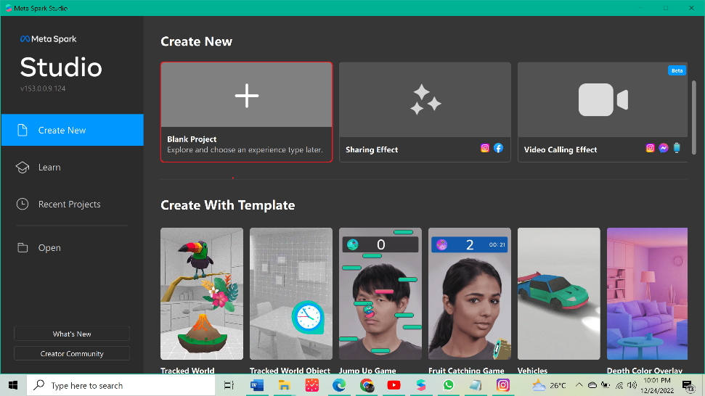

**Gambar 3. 2 Membuat tempat kerja baru**

1. Tampilan awal Spark AR, sebelum melakukan pembuatan *filter*

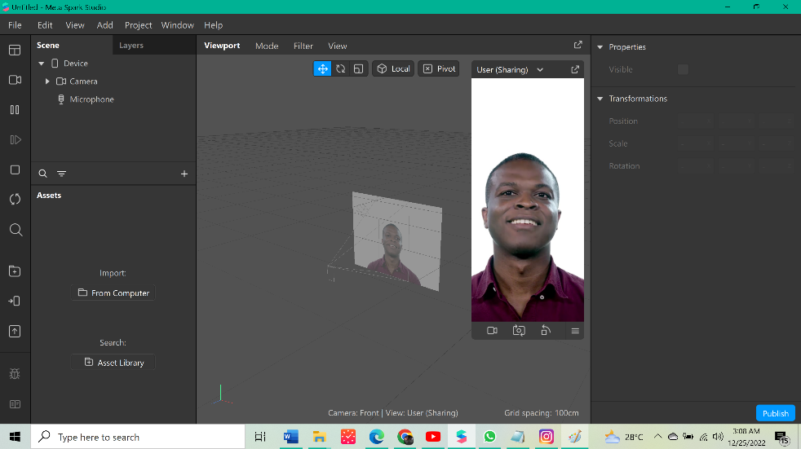

**Gambar 3. 3 Tampilan awal**

1. Membuat ikon teks berjalan memutari kepala, *import* gambar bentuk PNG yang telah diedit di aplikasi Figma ke dalam lembar kerja. Klik *symbol* tambah > *import* > *from* *computer*.

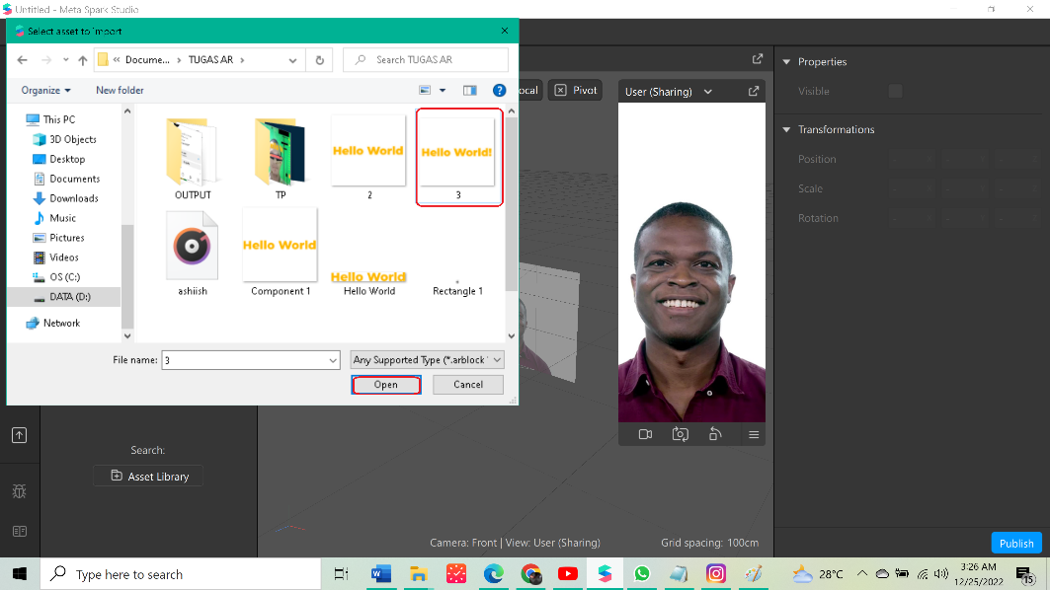

**Gambar 3. 4 Menambahkan image**

1. Setelah itu akan muncul tampilan seperti ini, kemudian mengatur ukuran gambar agar tidak dikompres ukurannya dengan cara mengubah compression dari automatic menjadi none.

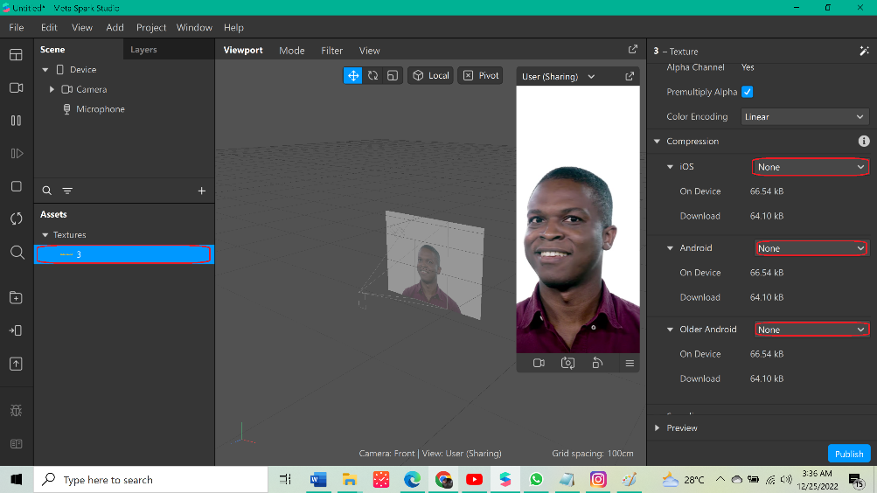

**Gambar 3. 5 Tampilan gambar**

1. Kemudian menambahkan material untuk mengatur tampilan gambar yang berisi teks tadi.

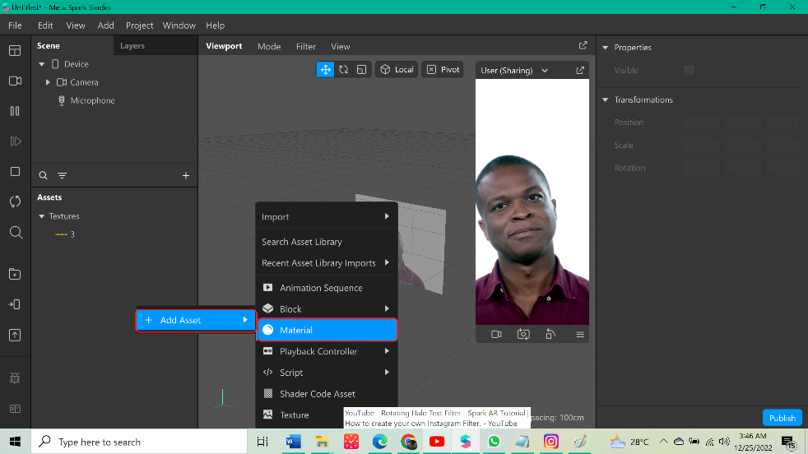

**Gambar 3. 6 Menambahkan material**

1. Setelah itu masuk pada pengaturan material lalu mengubah *standard type* dari *standard* menjadi *flat*, lalu menambahkan *texture* ke *patch editor* untuk diatur tampilannya sesuai keinginan.

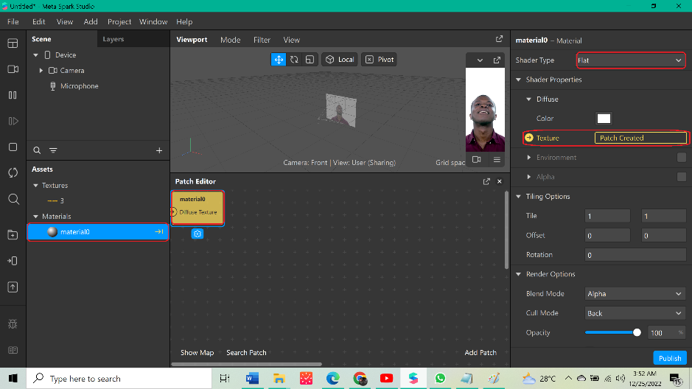

**Gambar 3. 7 Mengedit tampilan material**

1. Kemudian masuk ke library asset untuk memasukan 3D object berupa silinder asset.

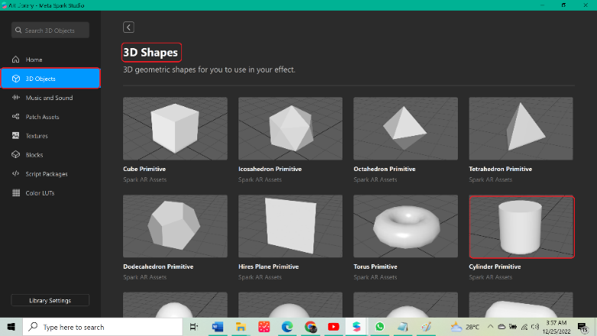

**Gambar 3. 8 Menambahkan 3D shapes**

1. Kemdian jika telah di download shapesnya lalu drag dari menu asset ke tampilan menu scene, agar tertampil di muka kita.

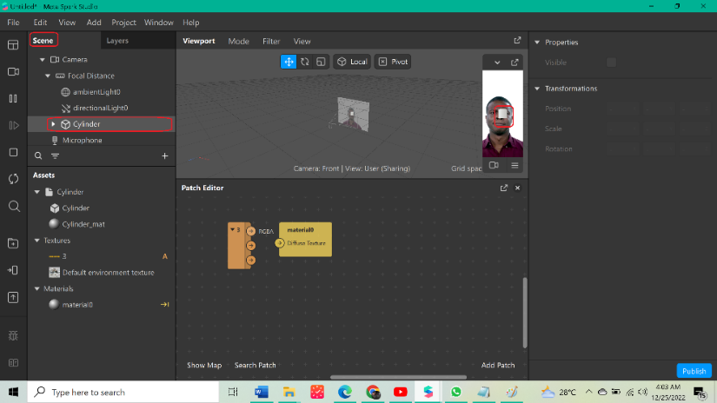

**Gambar 3. 9 Drag 3D shapes ke menu scene**

1. Lalu agar objectnya mengikuti muka kita maka harus menambahkan face tracker dengan cara menekan ikon tambah lalu pilih face tracker setelah itu tekan import.

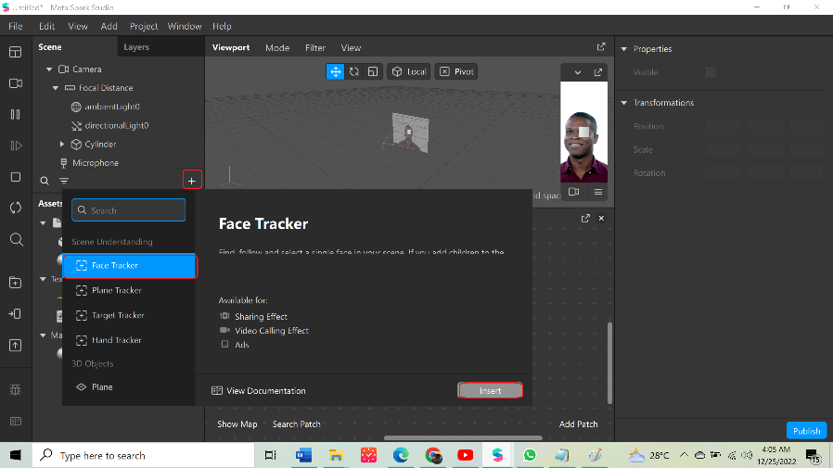

**Gambar 3. 10 Menambahkan face tracker**

1. Kemudian atur materialnya sesuai keinginan kita dengan cara mensinkronkan dengan textnya lalu mengatur ukuran/scale nya mengikuti ukuran kepala kita serta mengubah rotasinya agar bisa berbentuk bulat utuh memutari kepala kita dan mengedit tampilannya di patch editor dengan menambahkan patch 2D Transnform patch dan Texture transform.

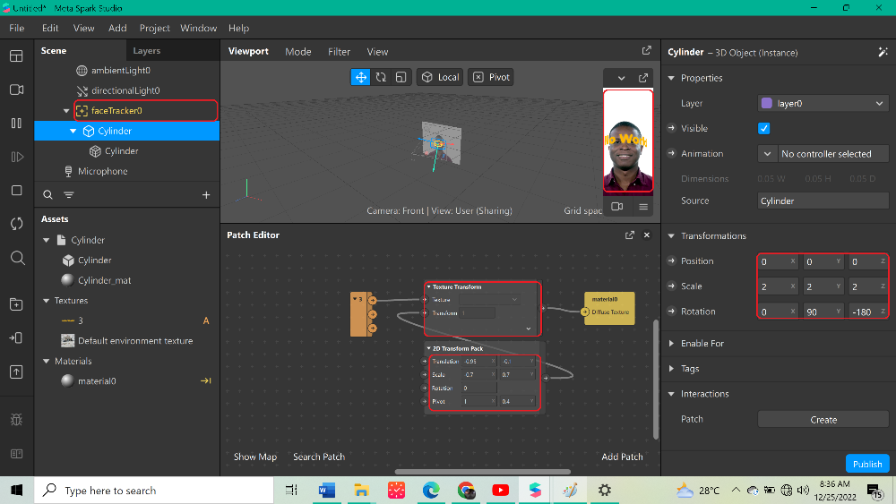

**Gambar 3. 11 Mengatur cylinder**

1. Kemudian agar bisa berputar textnya, cylindernya di duplicat menjadi 2 cylinder, lalu mengedit ukuran/ scale serta tata letaknya. Kemudian beranjak pada menu silinder dengan menekan menu common lalu memilih animasi spin.

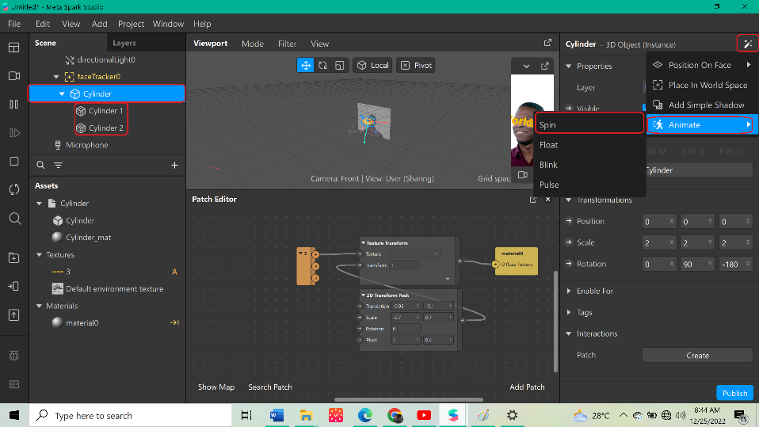

**Gambar 3. 12 Menduplikat cylinder dan membuat animasi spin**

1. Setelah itu mengatur kecepatan berputar spinnya sesuai keinginan serta tata letaknya disesuaikan.

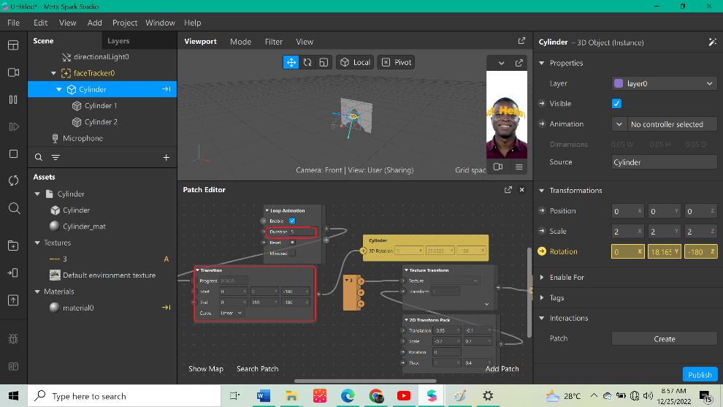

**Gambar 3. 13 Tampilan text berputar**

1. Kemudian membuat object sunglasses 3D, dengan meng-import object sunglasses-nya serta headOcculder yang telah di-download sebelumnya di asset library.

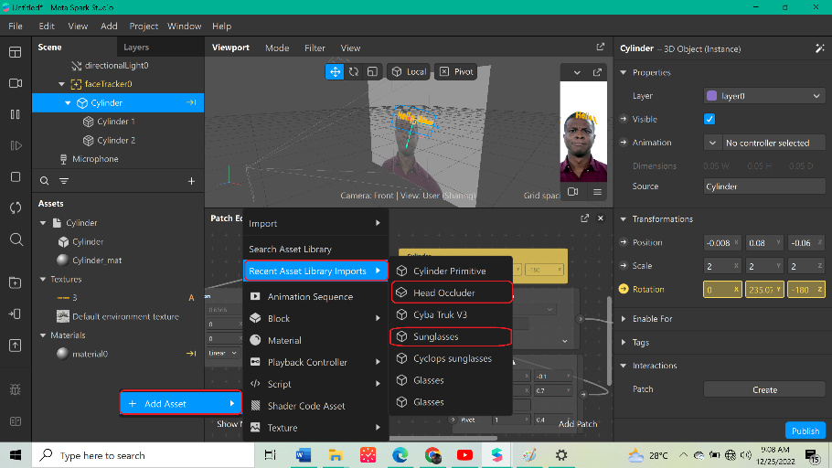

**Gambar 3. 14 import object sunglasses & headOccluder**

1. Setelah itu drag object yang di asset ke tampilan scene dan mengatur masing-masing ukuran dan tata letak sesuai keinginan.

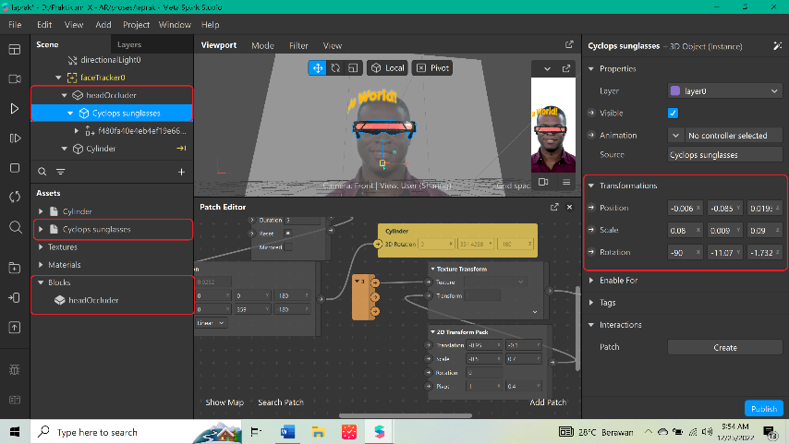

**Gambar 3. 15 Mengatur tampilan object**

1. Kemudian untuk memperindah lagi, menambahkan partikel-partikel yang jatuh dari atas layar, dengan cara menkan ikon tambah pada menu scene dan cari dan pilih particle system, kemudian atur dengan menambahkan material sebagai pengeditnya , lalu mengedit color dengan kode warna #FF9118. Kemudian atur sesuai keinginan.

**Gambar 3. 16 Menambahkan particle system**

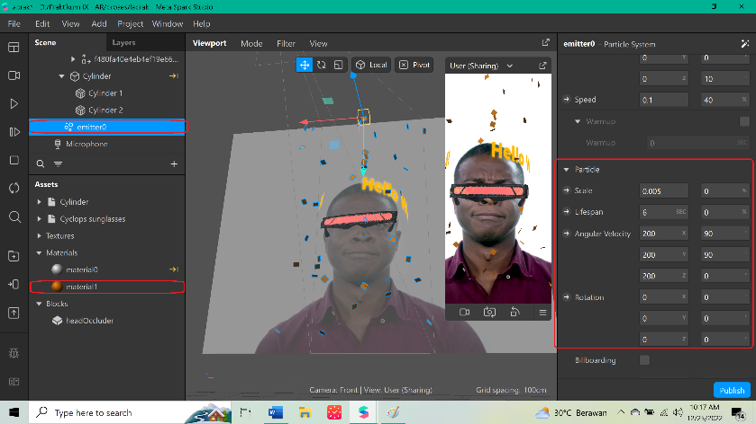

**Gambar 3. 17 Tampilan particle**

1. Setelah itu agar suasana saat menggunakan filter tidak membosankan, menambahkan sound/music sesuai keinginan yang harus berformat m4a. Dengan cara mendrag file music m4a dari file explorer.

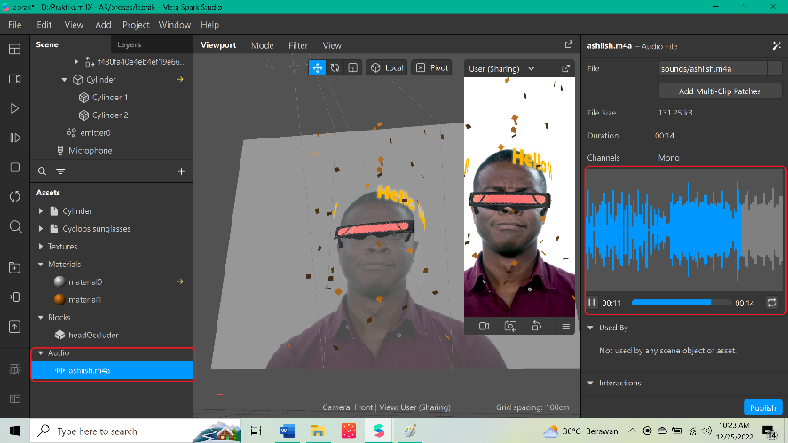

**Gambar 3. 18 Menambahkan music**

1. Kemudian agar music berjalan saat menggunakan filter, maka harus menambahkan asset audio playback controller .

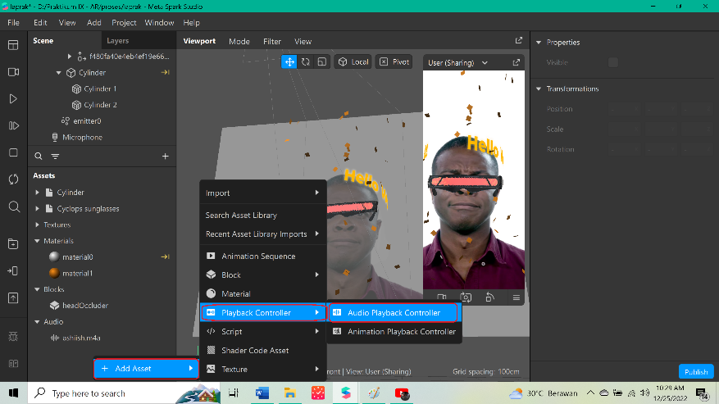

**Gambar 3. 19 Menambahkan audio playback controller**

1. Kemudian mengatur asset audio playback controller menyesuaikan dengan music yang kita drag tadi.

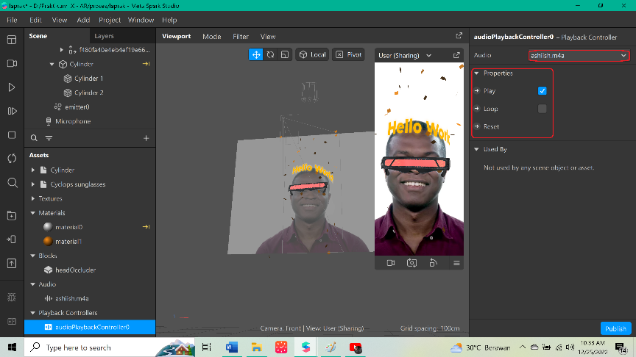

**Gambar 3. 20 mengatur asset audio playback controller**

1. Setelah menambahkan music, langka terakhir yaitu menambahkan frame yang telah diedit di aplikasi Figma.

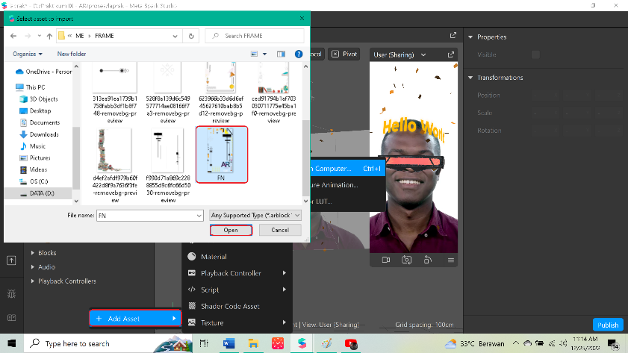

**Gambar 3. 21 Menambahkan frame**

1. Setelah itu atur *frame* sesuakan dengan bentuk kamera. Dan inilah tampilan filter kita yang sudah diedit.

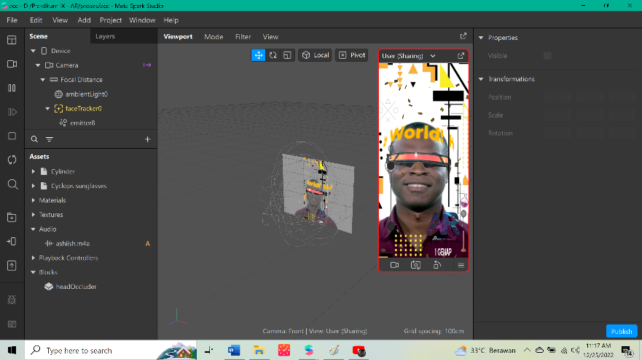

**Gambar 3. 22 Tampilan filter**

1. Setelah mengedit filter, kemudian bisa mencobanya terlebih dahulu dengan menggunakan fitur test on device. Bisa menggunakan instagram maupun facebook.

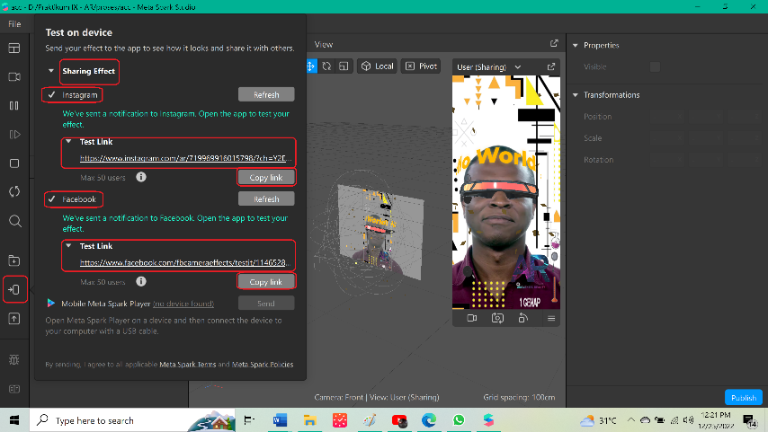

**Gambar 3. 23 Test on device filter kita**

1. Ketika sudah di coba di instagram atau facebook kita, kemdian dapat langsung di publish, tetapi sebelum itu akan diinta untuk mengisi videodemo. Videodemo dapat dilakukan dengan merecord sendiri dengan menggunakan aplikasi spark Ar dan bisa juga menggunakan video yang kita telah coba di test on device tadi, baik itu di Instagram maupun bisa juga di Facebook. Lalu jika sudah maka tekan Export.

**Gambar 3. 24 Tampilan publish**

1. Setelah menekan export akan tersave file filter dan videodemo kita di file explorer sesuai dimana tempat folder yang ingin kita simpan. Disini saya memberi nama file-nya DoneFilterSunglasses.

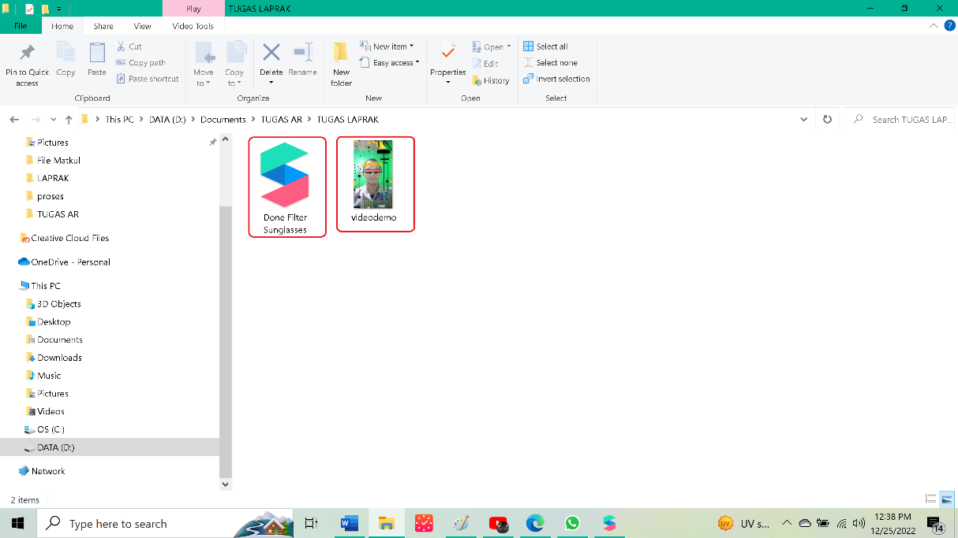

**Gambar 3. 25 Tampilan file yang telah di-export**

1. Kemudian lanjut pada menu publish lagi, untuk mengupload filter kita. Dengan cara menekan upload atau bisa juga dengan browser menggunakan link berikut “https://www.facebook.com/sparkarhub/effects/owned/“.

**Gambar 3. 26 Mengupload file**

1. Kemudian Spark Ar akan mengarahkan kita di website-nya

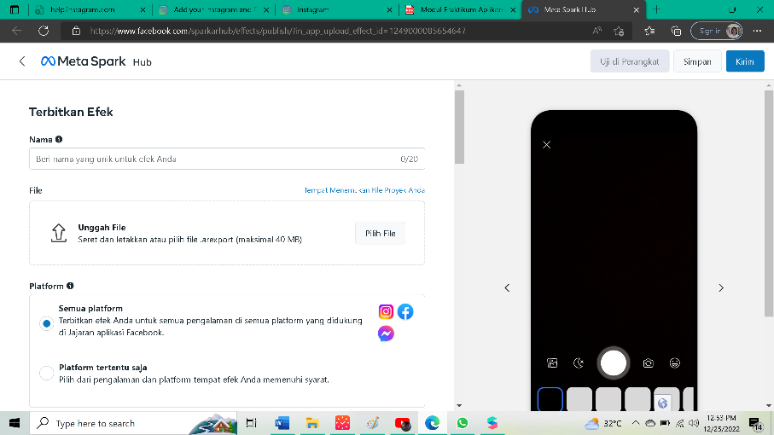

**Gambar 3. 27 Tampilan Website Upload Filter Spark AR**

1. Selanjutnya mulai mengisi nama Efek yang akan digunakan, menunggah file yang sudah di Export sebelumnya, serta memilih platform yang akan digunakan untuk menerbitkan Effect yang dibuat.

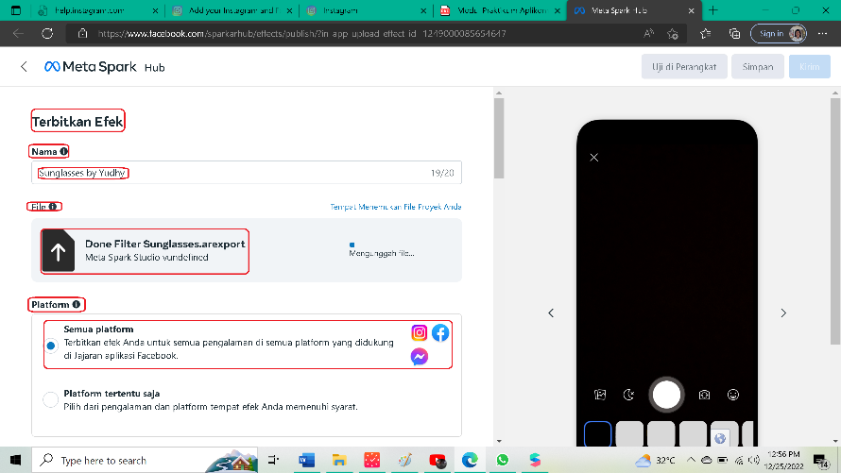

**Gambar 3. 28 Tampilan terbitkan efek**

1. Selanjutnya, mulai mengisi maximal 4 ketegori yang cocok dengan filter yang dibuat, serta kata kunci untuk memudahkan pengguna lain menemukan efek yang dibuat. Untuk bagian pemilik dan penerbit otomatis terisi, jika sudah login terlebih dahulu. Pastikan akun facebook dan akun instagramnya sudah terhubung sebelumnya.

**Gambar 3. 29 Tampilan Publish Effect**

1. Pada bagian video demo, unggah file berupa video demo filter yang direkam sebelumnya. Selanjutnya pilih gambar mini video untuk menjadi sampul pada layar handphone sebelum mencoba filter

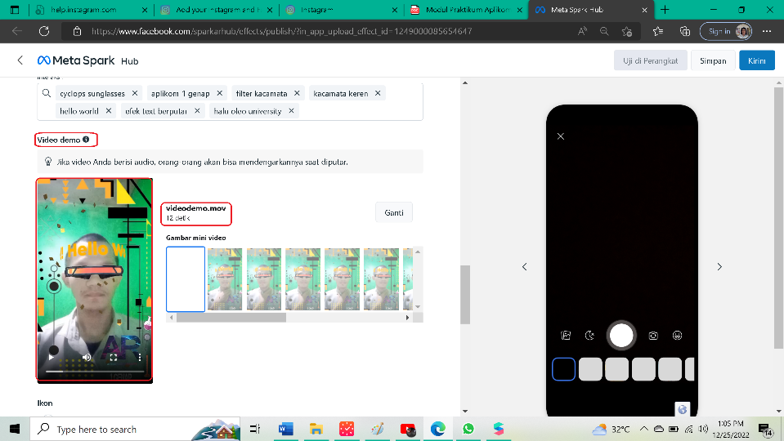

**Gambar 3. 30 Upload videodemo**

1. Kemudian bisa memilih dan mengunggah file ikon untuk digunakan dalam filter. Disini menggunakan unggah file dengan file gambar ikon profil kelompok 1 genap yang telah disediakan sebelumnya.

**Gambar 3. 31 Mengunggah ikon filter**

1. Tampilan akhir dalam Publish Effect, kemudian atur tanggal penerbitan agar sesegera mungkin lalu tekan kirim.

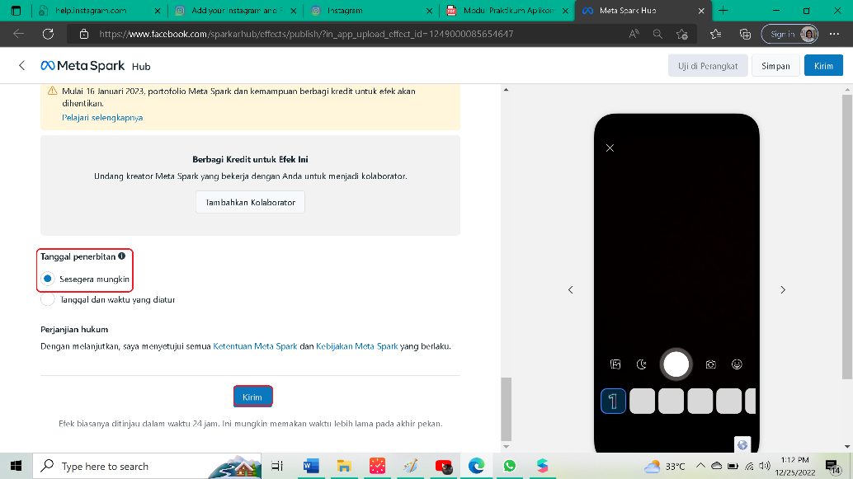

**Gambar 3. 32 Tampilan akhir publish effect**

1. Tunggu hingga beberapa saat hingga muncul effek di tampilan profil di Instagram kita.

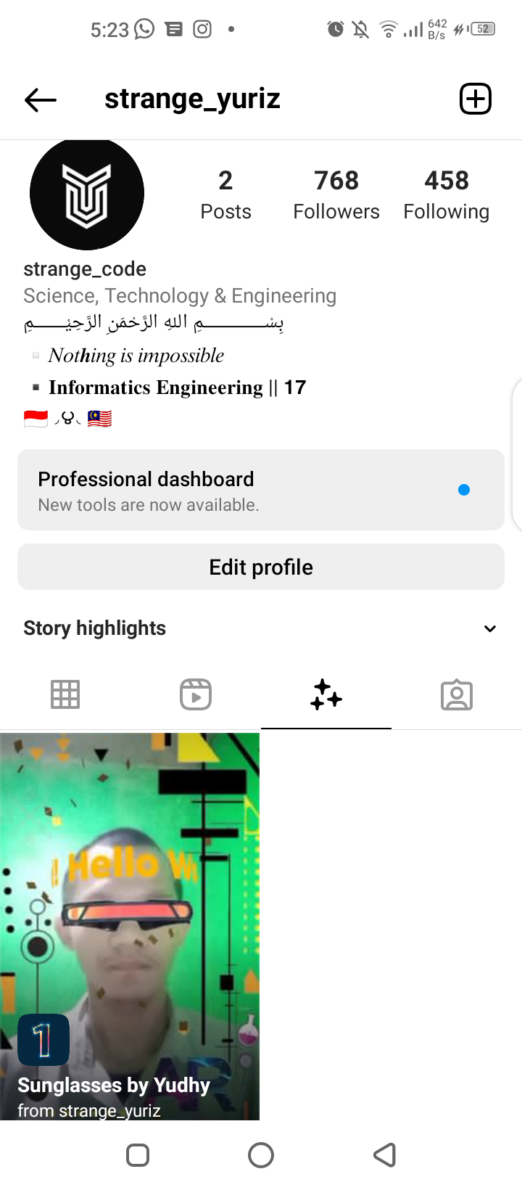

**Gambar 3. 33 Tampilan Filter yang berhasil di Publish**

## 3.2 Analisis Dan Pembahasan

### 3.2.1 Fungsi *Window* padaSpark AR

Tersedia beberapa fungsi-fungsi penting yang terdapat di dalam *tool Window* yang bertujuan untuk mempermudah penggunaan Spark AR Studio.

1. *Window File*

*Window file* merupakan salah satu window yang ada pada Spark AR Studio ini berfungsi untuk membuat file baru maupun project baru, membuka dan menutup file, meng-import, baik dari komputer, animasi tekstur dan color LUT. Selain itu menu ini berfungsi menyimpan filter yang telah kita buat dan mengekspornya ke komputer dan sosial media.

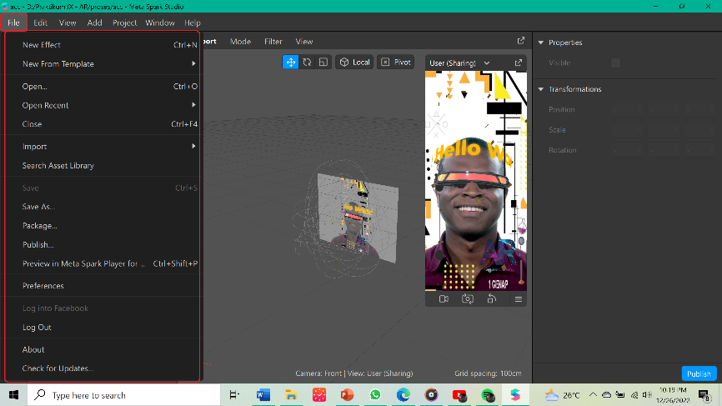

**Gambar 3. 34 Window File**

1. *Window Edit*

Window edit merupakan salah satu window yang ada pada Spark AR Studio, window ini berfungsi sebagaimana menu edit pada aplikasi umumnya, yaitu untuk undo, redo, cut, copy, paste, duplicate, juga find

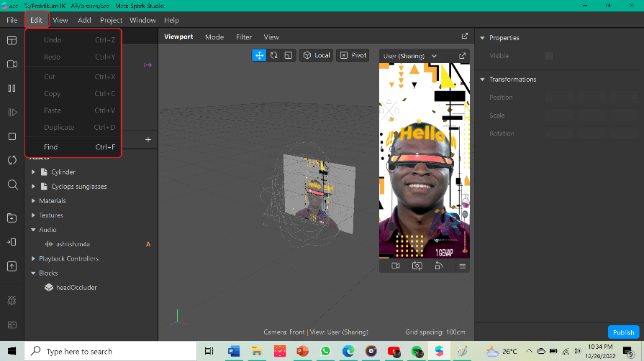

**Gambar 3. 35 Window Edit**

1. *Window View*

Window view merupakan salah satu window yang ada pada Spark AR Studio, window ini berfungsi untuk menunjukkan/menyembunyikan patch editor, console, dan assets summary. Pengaturan bagaimana kamera terlihat juga bisa dilakukan pada window ini.

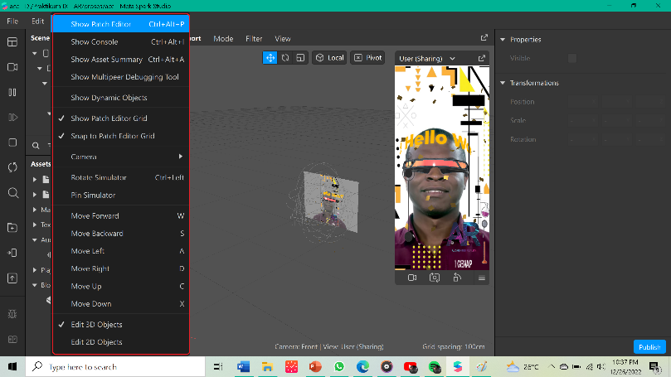

**Gambar 3. 36 Window View**

1. Window Add

Window add merupakan salah satu window yang ada pada Spark AR Studio, window ini berfungsi untuk memahami scene yang ingin kita liat, baik face tracker, plane tracker, maupun hand tracker. Juga berfungsi untuk mengatur 3D dan 2D objects, Lights dan Effects.

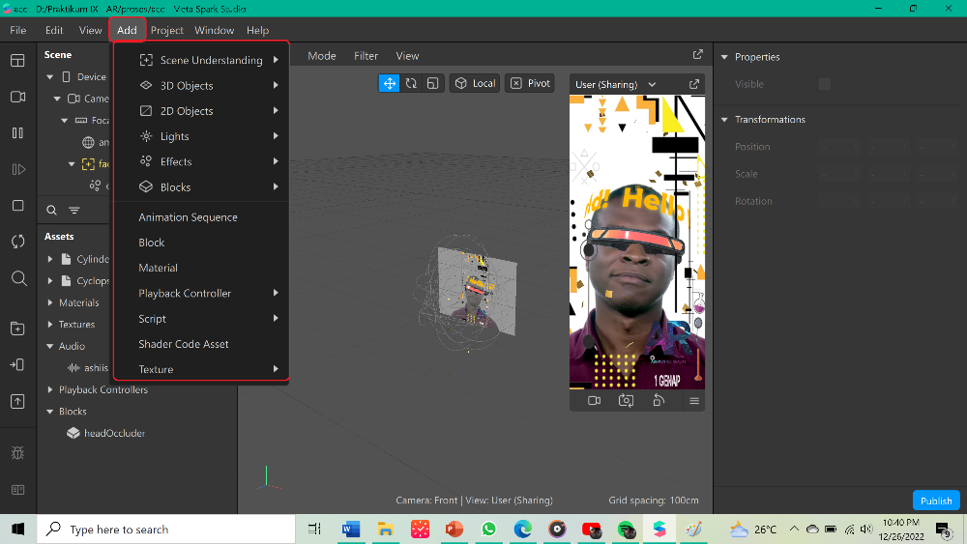

**Gambar 3. 37 Window Add**

1. Window Project

Window project merupakan salah satu window yang ada pada Spark AR Studio, window ini berfungsi untuk mengedit properties dan untuk menampilkan assets yang mungkin saja hilang pada proyek kita.

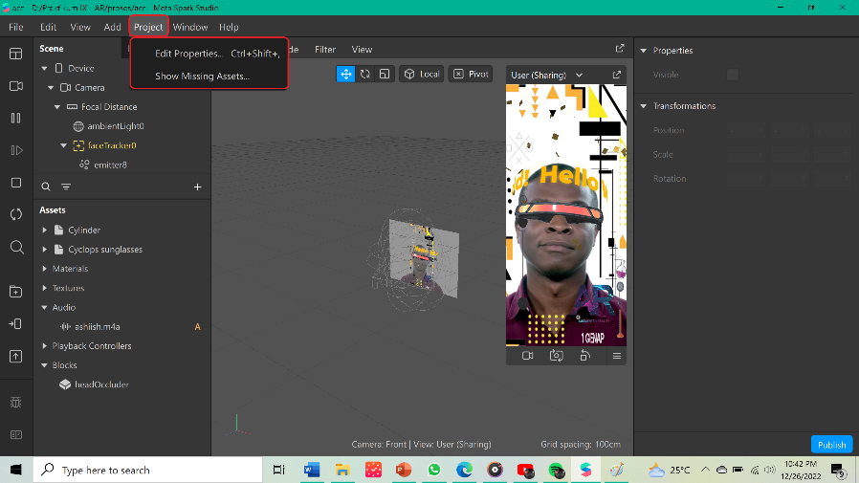

**Gambar 3. 38 Window Project**

1. Menu *Window*

Menu Window merupakan salah satu window yang ada pada Spark AR Studio, window ini berfungsi untuk Minimize atau menyembunyikan jendela aplikasi dari desktop tanpa menutupnya, untuk memperbesar atau memaksimalkan layar, membawa semua objek melangkahi satu lapisan ke depan, serta dapat menampilkan nama file beserta tempat penyimpanannya dimana.

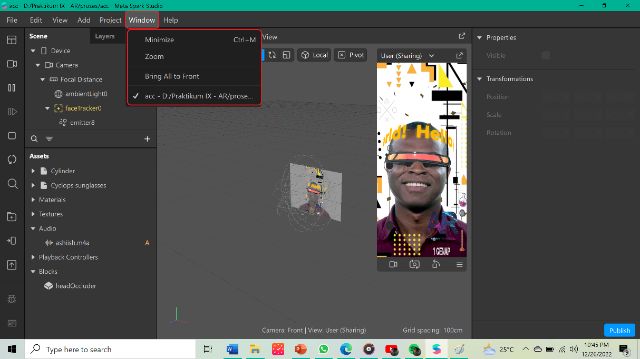

**Gambar 3. 39 Menu Window**

1. Window Help

Window help merupakan salah satu window yang ada pada Spark AR Studio, window ini berfungsi untuk dokumentasi, forum, menunjukkan tutorial dan yang terpenting untuk melaporkan maslaah dan memberikan umpan balik.

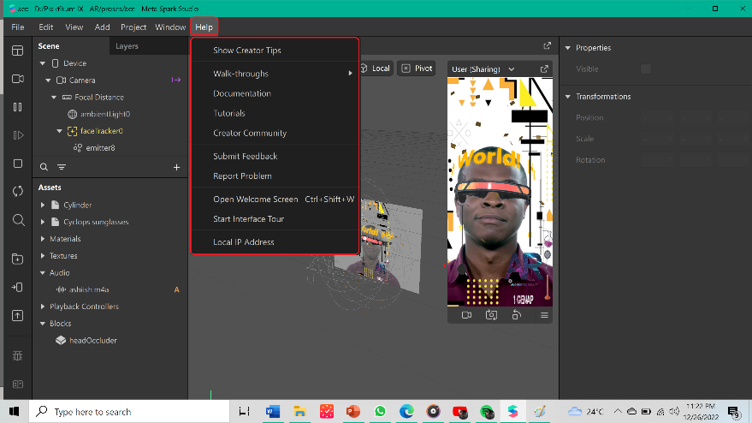

**Gambar 3. 40 Window Help**

### 3.2.2 Fungsi *patch* pada Spark AR

1. Loop Animation

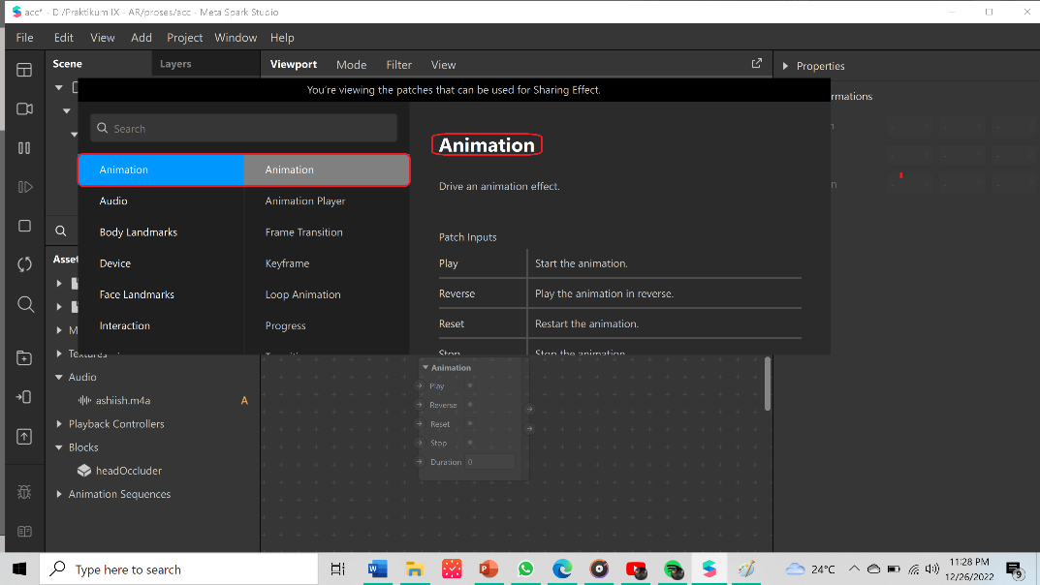

**Gambar 3. 41 Loop Animation**

Patch ini merupakan salah satu patch yang ada pada Spark AR Studio dan berfungsi untuk membuat atau menampilkan animasi secara berulang-ulang.

1. Transitions

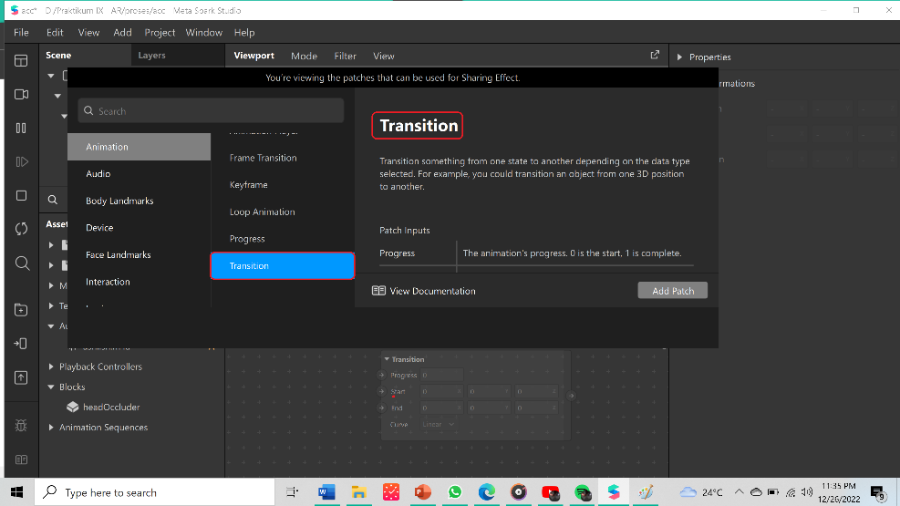

**Gambar 3. 42 Transitions**

Patch ini merupakan salah satu patch yang ada pada Spark AR Studio dan berfungsi untuk membuat trasisi dari efek sat uke efek lainnya, misalnya mengubah objek dari 3D ke efek lain.

1. Audio Delay

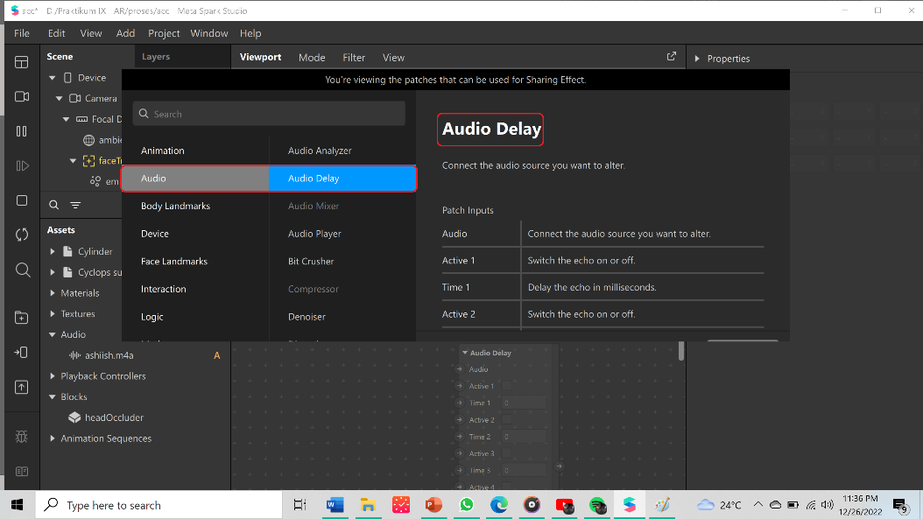

**Gambar 3. 43 Audio Delay**

Patch ini merupakan salah satu patch yang ada pada Spark AR Studio dan berfungsi untuk melakukan delay pada audio.

1. Denoiser

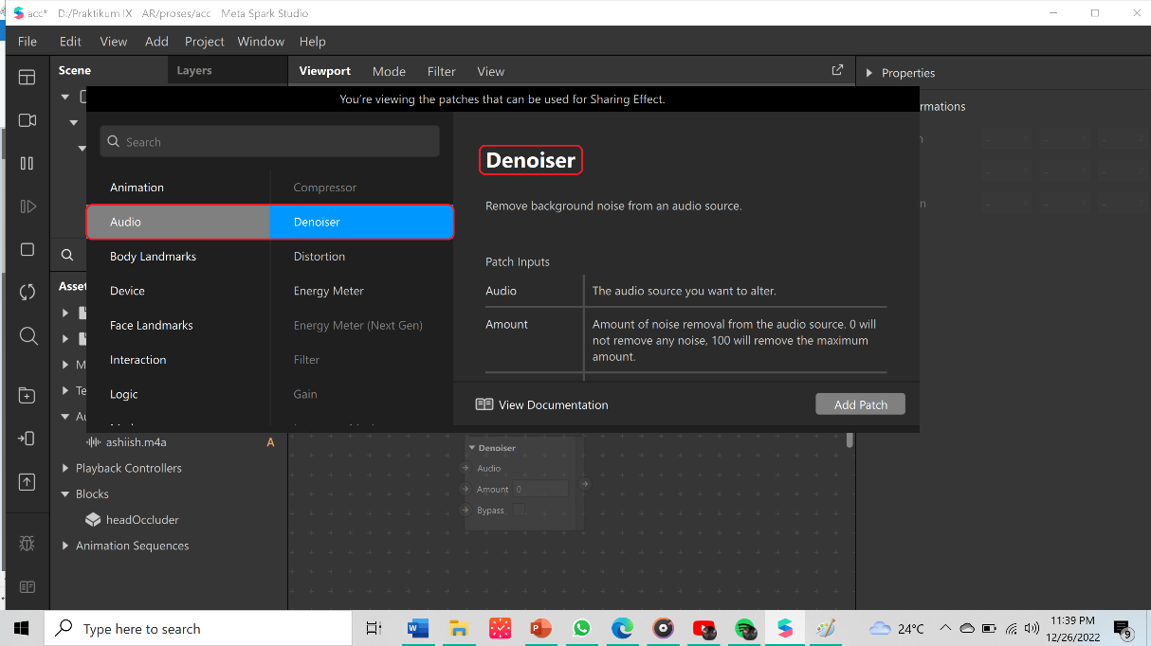

**Gambar 3. 44 Denoiser**

Patch ini merupakan salah satu patch yang ada pada Spark AR Studio dan berfungsi untuk menghilangkan suara mengganggu pada background.

1. Distortion

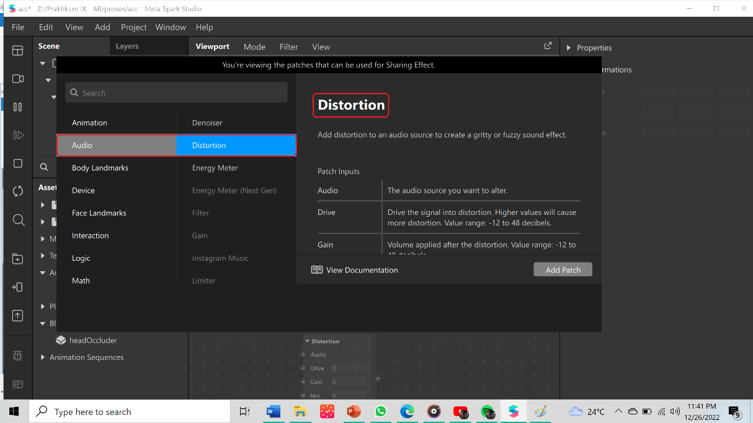

**Gambar 3. 45 Distortion**

Patch ini merupakan salah satu patch yang ada pada Spark AR Studio dan berfungsi untuk membuat atau membelokkan suara menjadi keriting atau tidak jelas.

1. Blink

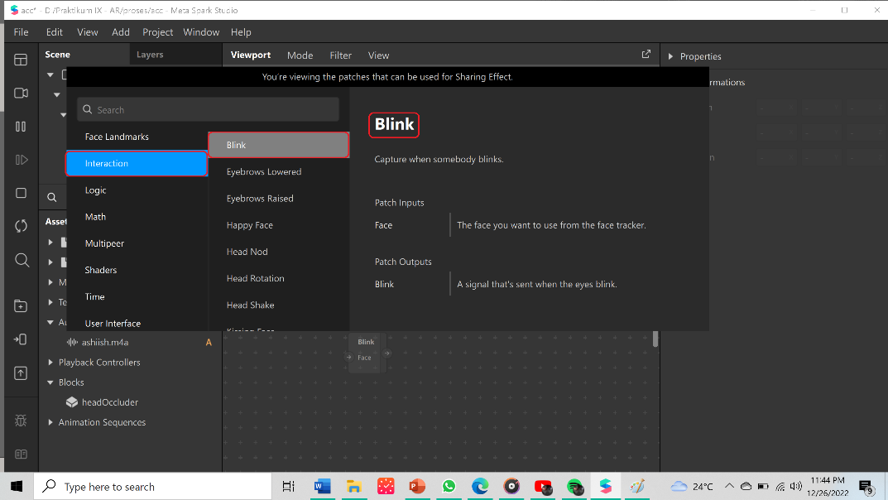

**Gambar 3. 46 Blink**

Patch ini merupakan salah satu patch yang ada pada Spark AR Studio dan berfungsi untuk menangkap gambar saat seseorang berkedip.

1. And

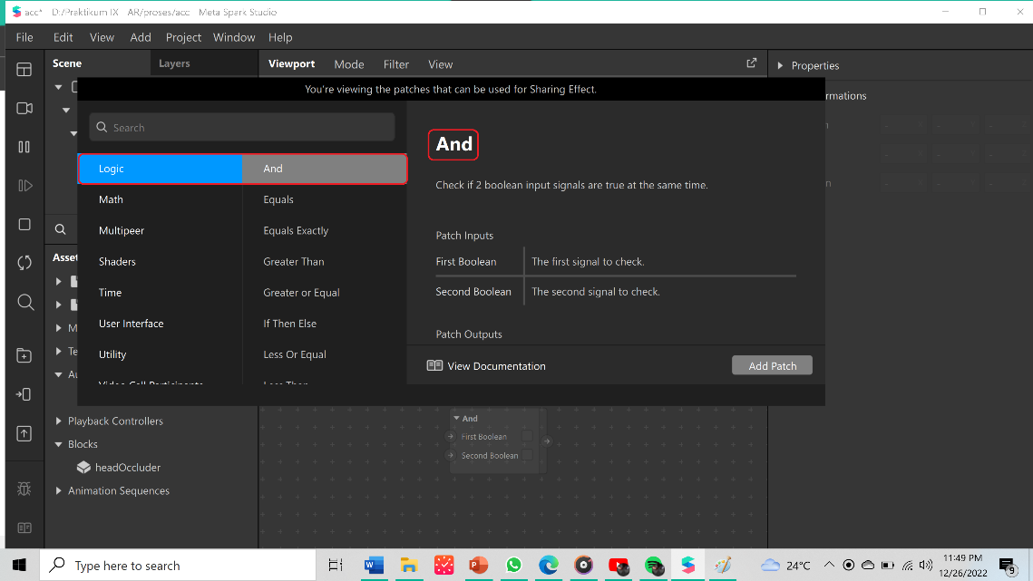

**Gambar 3. 47 And**

Patch ini merupakan salah satu patch yang ada pada Spark AR Studio dan berfungsi untuk mengecek apakah 2 input yang dimasukkan memiliki nilai yang sama.

1. Greater Than

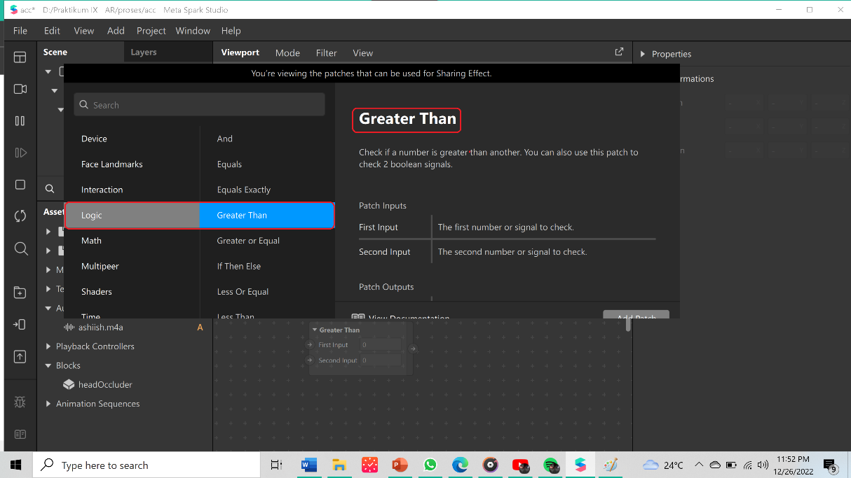

**Gambar 3. 48 Greater Than**

Patch ini merupakan salah satu patch yang ada pada Spark AR Studio dan berfungsi untuk menegecek apakah sebuah angka lebih besar daripada angka yang lain. Patch ini juga berfungsi untuk mengecek 2 signal Boolean.

1. Blend

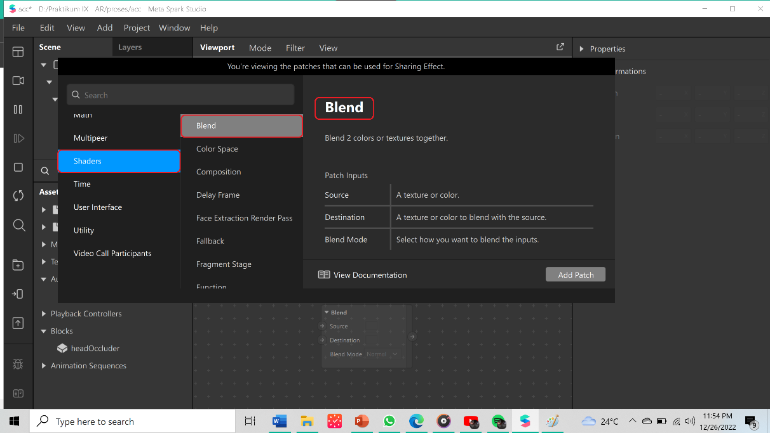

**Gambar 3. 49 Blend**

Patch ini merupakan salah satu patch yang ada pada Spark AR Studio, berfokus pada audio dan berfungsi untuk mencampurkan dua warna menjadi satu.

1. Runtime

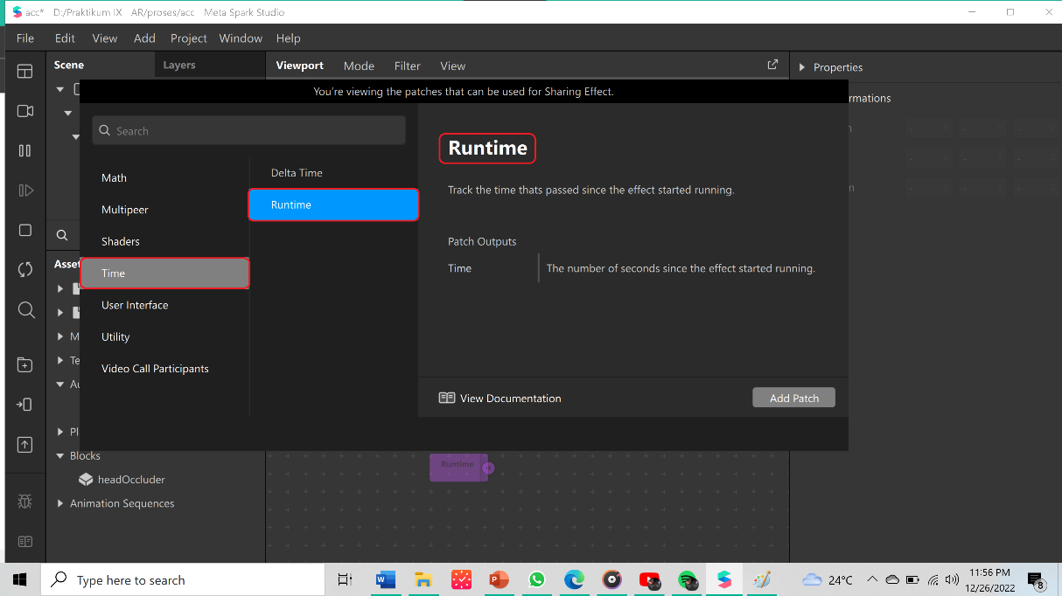

**Gambar 3. 50 Runtime**

Patch ini merupakan salah satu patch yang ada pada Spark AR Studio dan berfungsi untuk melacak atau menghitung waktu yang telah berlalu dari efek mulai dijalankan.

# BAB IV PENUTUP

## 4.1 Kesimpulan

Dari uraian yang telah dibahas di atas, dapat penulis simpulkan bahwa Augmented Reality atau AR adalah teknologi yang memperoleh penggabungan secara real-time terhadap digital konten yang dibuat oleh komputer dengan dunia nyata. Augmented Reality memperbolehkan pengguna melihat objek maya 2D atau 3D yang diproyeksikan terhadap dunia nyata. AR dapat ditampilkan di berbagai perangkat seperti handphone, kacamata khusus, kamera, layar, webcam, dan sebagainya.

Penemuan AR (Augmented Reality) sudah ada sejak tahun 1957-1962, penciptanya bernama Morton Heilig. Beliau merupakan seorang sinematografer yang menciptakan dan mematenkan sebuah simulator yang disebut dengan Sensorama yang memiliki getaran, bau, dan visual.

Perbedaan mendasar antara AR dan VR adalah AR menambah konten digital di dunia nyata. Sedangkan VR akan mengaburkan batasan antara dunia nyata dengan dunia digital. User AR tetap terhubung dengan dunia nyata sambil berinteraksi dengan objek vrtual di sekitarnya. Sedangkan user VR seperti terisolasi dari dunia nyata dan merasa bahwa mereka secara keseluruhan berada di dunia vrtual. Teknologi AR dapat diakses melalui kamera ponsel dan tampilan konten vrtual dapat dilihat melalui layar perangkat. Sedangkan untuk merasakan teknologi VR, user membutuhkan perangkat tambahan seperti headset, gloves, dll.

## 4.2 Saran

Mengingat banyaknya manfaat yang dapat diperoleh dari penggunaan aplikasi Spark AR Studio ini, penulis menyarankan kepada seluruh pembaca agar selalu memperdalam pengetahuan tentang tata cara penggunaan dari menu window dan *menu patch* yang tersedia di Sparl AR studio ini, agar jika terdapat kebutuhan dalam pembuatan sebuah filter dapat dilakukan secara efektif dan efisien guna meringankan beban pekerjaan dan mengefisienkan waktu.

# DAFTAR PUSTAKA

Nangi, Jumadil, Rizal Adi Saputra, dan Muh. Bayu Aidil. A.T. 2022. Modul

Praktikum IX, Praktikum Aplikasi Komputer 2022, *Augmented Reality*. Diakses pada 24 Desember 2022.

Nurfaudzi Billy. 2022. Bagaimana Sejarah *Augmented Reality* Hingga Secanggih Sekarang? *Online*: <https://www.smarteye.id/blog/sejarah-augmented-reality/>. Diakses pada 25 Desember 2022.

Rizki Bayu Afrizatul. 2022. “ Apa itu *Augmented Reality*? Ini 6 Pengertiannya

Menurut Beberapa Ahli “.

<https://afrizatul.com/pengertian-augmented-reality/>. Diakses Pada 24 Desember 2022.

# LAMPIRAN